

**Об утверждении регламента государственной услуги "Выдача разрешения на размещение объектов наружной (визуальной) рекламы в полосе отвода автомобильных дорог общего пользования областного и районного значения, а также в населенных пунктах"**

***Утративший силу***

Постановление акимата Карагандинской области от 18 апреля 2014 года № 19/03. Зарегистрировано Департаментом юстиции Карагандинской области 23 мая 2014 года № 2650. Утратило силу постановлением акимата Карагандинской области от 8 октября 2015 года № 59/03

      Сноска. Утратило силу постановлением акимата Карагандинской области от 08.10.2015 № 59/03 (вводится в действие по истечении десяти календарных дней после дня его первого официального опубликования).

      Примечание РЦПИ:  
      В тексте документа сохранена пунктуация и орфография оригинала.

      В соответствии с Законами Республики Казахстан от 23 января 2001 года "О местном государственном управлении и самоуправлении в Республике Казахстан", от 15 апреля 2013 года "О государственных услугах", постановлением Правительства Республики Казахстан от 07 февраля 2014 года № 64 "О вопросах оказания государственных услуг в сфере автомобильных дорог" акимат Карагандинской области **ПОСТАНОВЛЯЕТ:**  
      1. Утвердить прилагаемый регламент государственной услуги "Выдача разрешения на размещение объектов наружной (визуальной) рекламы в полосе отвода автомобильных дорог общего пользования областного и районного значения, а также в населенных пунктах".  
      2. Контроль за исполнением настоящего постановления возложить на курирующего заместителя акима области.  
      3. Настоящее постановление вводится в действие по истечении десяти календарных дней после дня его первого официального опубликования.

*Аким области                               Б. Абдишев*

Утвержден  
постановлением акимата  
Карагандинской области  
от 18 апреля 2014 года № 19/03

**Регламент государственной услуги**  
**"Выдача разрешения на размещение объектов наружной**  
**(визуальной) рекламы в полосе отвода автомобильных**  
**дорог общего пользования областного и районного**  
**значения, а также в населенных пунктах"**

**1. Общие положения**

      1. Государственная услуга "Выдача разрешения на размещение объектов наружной (визуальной) рекламы в полосе отвода автомобильных дорог общего пользования областного и районного значения, а также в населенных пунктах" (далее – государственная услуга) оказывается структурными подразделениями соответствующих местных исполнительных органов областей, города республиканского значения, столицы, осуществляющих функции в сфере архитектуры и градостроительства, автомобильных дорог (далее – услугодатель), юридическим и физическим лицам (далее – услугополучатель).  
      Прием заявлений и выдача результатов оказания государственной услуги осуществляется через:  
      канцелярию услугодателя;  
      Республиканское государственное предприятие "Центр обслуживания населения" Комитета по контролю автоматизации государственных услуг и координации деятельности центров обслуживания населения Министерства транспорта и коммуникации (далее – ЦОН);  
      веб-портал "электронного правительства": www.e.gov.kz или веб-портал "Е-лицензирование" www.elicense.kz (далее – Портал).  
      2. Форма оказания государственной услуги – электронная (частично автоматизированная) и (или) бумажная).  
      3. Результатом оказания государственной услуги является разрешение на размещение объектов наружной (визуальной) рекламы в населенных пунктах (далее – разрешение) или паспорт на размещение объектов наружной (визуальной) рекламы в полосе отвода автомобильных дорог общего пользования областного и районного значение (далее – паспорт).  
      Форма предоставления результата оказания государственной услуги – электронная и (или) бумажная.

**2. Описание порядка действий структурных**  
**подразделений (работников) услугодателя в процессе**  
**оказания государственной услуги**

      4. Основанием для начала процедуры (действия) по оказанию государственной услуги является наличие письменного заявления по форме, установленной в приложении 1 к стандарту государственной услуги "Выдача разрешения на размещение объектов наружной (визуальной) рекламы в полосе отвода автомобильных дорог общего пользования областного и районного значения, а также в населенных пунктах", утвержденным постановлением Правительства Республики Казахстан от 7 февраля 2014 года № 64 "О вопросах оказания государственных услуг в сфере автомобильных дорог" (далее – Стандарт), или запроса в форме электронного документа, удостоверенного электронной цифровой подписью услугополучателя (далее – ЭЦП).  
      5. Содержание процедур (действий), входящих в состав процесса оказания государственной услуги и длительность их выполнения:  
      действие 1 – прием и регистрация документов, поданных услугополучателем (либо его представителя по доверенности) согласно пункта 9 Стандарта сотрудником канцелярии, передача документов руководителю местного исполнительного органа (далее – МИО). Длительность выполнения – не более 15 (пятнадцати) минут с момента поступления;  
      действие 2 – рассмотрение документов руководителем МИО, передача документов руководителю отдела МИО. Длительность выполнения – в течение 40 (сорока) минут.  
      действие 3 – рассмотрение документов руководителем отдела МИО, передача документов специалисту отдела МИО. Длительность выполнения – в течение 30 (тридцати) минут.  
      действие 4 – рассмотрение документов специалистом отдела МИО на соответствие предъявляемым требованиям предусмотренным пунктом 9 Стандарта и подготовка разрешения или паспорта. Длительность выполнения – в течение 3 (трех) рабочих дней;  
      действие 5 – подписание результата государственной услуги руководителем МИО. Длительность выполнения – в течение 20 (двадцати) минут;  
      действие 6 – направление подписанного руководителем МИО результата оказания государственной услуги услугополучателю. Длительность выполнения – в течение 1 (одного) рабочего дня.  
      Срок оказания государственной услуги с момента сдачи пакета документов услугополучателем услугодателю либо в ЦОН, а также при обращении на портал – в течение 5 (пяти) рабочих дней.  
      6. Результатом процедуры (действия) по оказанию государственной услуги по действию 1, указанному в пункте 5 настоящего Регламента, является выдача услугополучателю копии заявления с отметкой о регистрации в канцелярии услугодателя с указанием даты и времени приема пакета документов и передача пакета документов руководителю МИО. Переданный пакет документов руководителю МИО является основанием для начала выполнения действия 2, указанного в пункте 5 настоящего Регламента. Результатом действия 2, указанного в пункте 5 настоящего Регламента, является рассмотрение документов руководителем МИО и передача завизированных документов руководителем МИО руководителю отдела МИО, которые являются основанием для выполнения действия 3, указанного в пункте 5 настоящего Регламента. Результатом по действию 3, указанному в пункте 5 являются рассмотрение документов руководителем отдела МИО и передача документов с резолюцией руководителя отдела МИО специалисту отдела МИО, которые служат основанием для начала выполнения действия 4, указанного в пункте 5 настоящего Регламента. Результатом по действию 4, указанному в пункте 5 настоящего Регламента является рассмотрение документов специалистом отдела МИО на соответствие предъявляемым требованиям, предусмотренным пунктом 9 Стандарта и подготовка разрешения или паспорта, которые являются основанием для выполнения действия 5, указанного в пункте 5 настоящего Регламента. Результатом по действию 5, указанному в пункте 5 настоящего Регламента является подписание результата оказания государственной услуги руководителем МИО, который является основанием для выполнения действия 6, указанного в пункте 5 настоящего Регламента. Результатом по действию 6, указанному в пункте 5 настоящего Регламента является направление подписанного руководителем МИО результата услугополучателю.

**3. Описание порядка взаимодействия структурных подразделений услугодателя в процессе оказания государственной услуги**

      7. Перечень структурных подразделений (работников) услугодателя, которые участвуют в процессе оказания государственной услуги:  
      1) сотрудник канцелярии МИО;  
      2) руководитель МИО;  
      3) руководитель отдела МИО;  
      4) специалист отдела МИО.  
      8. Описание процедур (действий), необходимых для оказания государственной услуги:  
      1) прием документов и регистрация заявления услугополучателя в журнале входящей документации и передача документов руководителю МИО. Длительность выполнения – не более 15 (пятнадцати) минут;  
      2) рассмотрение документов руководителем МИО, передача документов руководителю отдела МИО. Длительность выполнения – в течение 40 (сорока) минут;  
      3) рассмотрение документов руководителем отдела МИО, передача документов специалисту отдела МИО. Длительность выполнения – в течение 30 (тридцати) минут;  
      4) рассмотрение документов специалистом отдела МИО, на соответствие предъявляемым требованиям, предусмотренным пунктом 9 Стандарта и подготовка разрешение или паспорта. Длительность выполнения – в течение 3 (трех) рабочих дней;  
      5) результат оказания государственной услуги оформляется в электронном формате, распечатывается и заверяется печатью и подписью руководителя МИО. Длительность выполнения – в течение 20 (двадцати) минут;  
      6) направление подписанного руководителем МИО результата услугополучателю. Длительность выполнения – в течение 1 (одного) рабочего дня.  
      Описание последовательности процедур (действий) указано в блок – схеме прохождения каждого действия (процедуры), согласно приложению 1 к настоящему Регламенту.

**4. Описание порядка взаимодействия с центром обслуживания**  
**населения, а также порядка использования информационных**  
**систем в процессе оказания государственной услуги**

      9. Услугополучатели (либо его представители по доверенности) для получения государственной услуги обращаются в ЦОН и представляют документы, предусмотренные пунктом 9 Стандарта. Длительность обработки запроса услугополучателя – 15 минут.  
      Порядок подготовки и направления запроса услугодателю:  
      действия работников ЦОНа при регистрации и обработке запроса услугополучателя в интегрированной информационной системе ЦОН (далее - ИИС ЦОН) указаны в диаграмме № 1 функционального взаимодействия при оказании электронной государственной услуги через ИИС ЦОН согласно приложению 4 к настоящему Регламенту.  
      Последовательность и сроки взаимодействия с ЦОН и (или) иными услугодателями, в том числе процедуры (действия) формирования и направления запросов услугодателей по вопросам оказания государственных услуг:  
      1) процесс 1 – ввод оператора ЦОНа в ИИС ЦОН логина и пароля (процесс авторизации) для оказания услуги;  
      2) процесс 2 – выбор оператором ЦОНа услуги, указанной в настоящем Регламенте, вывод на экран формы запроса для оказания услуги и ввод оператором ЦОНа данных услугополучателя;  
      3) процесс 3 – направление запроса через шлюз "Электронного правительства" (далее - ШЭП) в государственную базу данных "Физические лица" (далее - ГБД ФЛ) и (или) в государственную базу данных "Юридические лица" (далее - ГБД ЮЛ) о данных услугополучателя;  
      4) условие 1 – проверка наличия данных услугополучателя в ГБД ФЛ/ГБД ЮЛ;  
      5) процесс 4 – формирование сообщения о невозможности получения данных в связи с отсутствием данных услугополучателя в ГБД ФЛ/ГБД ЮЛ;  
      6) процесс 5 – заполнение оператором ЦОНа формы запроса в части отметки о наличии документов в бумажной форме и сканирование документов, предоставленных услугополучателем, прикрепление их к форме запроса и удостоверение посредством ЭЦП заполненной формы (введенных данных) запроса на оказание услуги;  
      7) условие 2 – проверка (обработка) услугодателем соответствия приложенных услугополучателем документов, указанных в пункте 9 Стандарта, являющихся основанием для оказания услуги;  
      8) процесс 6 – в случае предоставления услугополучателем неполного пакета документов, согласно перечню, предусмотренному пунктом 9 Стандарта, работником ЦОНа выдается расписка об отказе в приеме документов согласно приложению 2 Стандарта;  
      9) процесс 7 – направление электронного документа (запроса услугополучателя) удостоверенного (подписанного) ЭЦП оператора ЦОНа через интеграционный ШЭП на веб–портал "Е-лицензирование" (далее - ИС ГБД "Е-лицензирование");  
      10) процесс 8 – регистрация электронного документа в ИС ГБД "Е-лицензирование";  
      11) процесс 9 – обработка услугодателем соответствия приложенных услугополучателем документов, указанных в пункте 9 Стандарта, являющихся основанием для оказания услуги;  
      12) процесс 10 – получение услугополучателем через оператора ЦОНа результата услуги (электронная форма документа о предоставлении государственной услуги) сформированной ИС ГБД "Е-лицензирование".  
      Действия работников ЦОНа при регистрации и обработке запроса услугополучателя в интегрированной информационной системе ЦОН указаны в блок схеме согласно приложению 2 к настоящему Регламенту.  
      10. Пошаговые действия и решения через веб-портал "электронного правительства" (далее - ПЭП) (диаграмма № 2 функционального взаимодействия при оказании электронной государственной услуги через ПЭП) приведены в приложении 4 к настоящему Регламенту:  
      1) услугополучатель государственной услуги осуществляет регистрацию на ПЭП с помощью своего регистрационного свидетельства ЭЦП, которое хранится в интернет-браузере компьютера получателя государственной услуги (осуществляется для незарегистрированных получателей государственной услуги на ПЭП);  
      2) процесс 1 – прикрепление в интернет-браузер компьютера услугополучателя государственной услуги и регистрационного свидетельства ЭЦП, процесс ввода услугополучателем государственной услуги и пароля (процесс авторизации) на ПЭП для получения государственной услуги;  
      3) условие 1 – проверка на ПЭП подлинности данных о зарегистрированном услугополучателе государственной услуги через логин (индивидуальный идентификационный номер, формируемый для физического лица, в том числе индивидуального предпринимателя, осуществляющего деятельность в виде личного предпринимательства (далее - ИИН) и (или) бизнес–идентификационный номер, формируемого для юридического лица (филиала и представительства) и индивидуального предпринимателя, осуществляющего деятельность в виде совместного предпринимательства (далее - БИН) и пароль;  
      4) процесс 2 – формирование ПЭПом сообщения об отказе в авторизации в связи с имеющимися нарушениями в данных получателя государственной услуги;  
      5) процесс 3 – выбор услугополучателем государственной услуги, вывод на экранные формы запроса для оказания услуги и заполнение услугополучателем государственной услуги формы (ввод данных) с учетом ее структуры и форматных требований, прикреплением к форме запроса необходимых документов в электронном виде;  
      6) процесс 4 – выбор услугополучателем государственной услуги регистрационного свидетельства ЭЦП для удостоверения (подписания) запроса;  
      7) условие 2 – проверка на ПЭП срока действия регистрационного свидетельства ЭЦП и отсутствия в списке отозванных (аннулированных) регистрационных свидетельств, а также соответствия идентификационных данных между ИИН/БИН указанным в запросе, и ИИН/БИН указанным в регистрационном свидетельстве ЭЦП;  
      8) процесс 5 – формирование сообщения об отказе в запрашиваемой услуге в связи с не подтверждением подлинности ЭЦП услугополучателя государственной услуги;  
      9) процесс 6 – удостоверение (подписание) посредством ЭЦП услугополучателя государственной услуги заполненной формы (введенных данных) запроса на оказание услуги;  
      10) процесс 7 – регистрация электронного документа (запроса получателя государственной услуги) в ИС ГБД "Е-лицензирование" и обработка запроса в ИС ГБД "Е-лицензирование";  
      11) условие 3 – проверка услугодателем соответствия услугополучателя государственной услуги квалификационным требованиям для выдачи разрешения или паспорта;  
      12) процесс 8 – получение услугополучателем государственной услуги результата услуги (разрешения или паспорта), сформированной ПЭП. Электронный документ формируется с использованием ЭЦП уполномоченного лица услугодателя.  
      11. Порядок обращения и последовательности процедур услугодателя и услугополучателя при оказании государственной услуги через веб-портал "Е-лицензирование" указан в блок схеме согласно приложению 3 к настоящему Регламенту.  
      Пошаговые действия и решения через услугодателя приведены в приложении 4, диаграмма № 3:  
      1) процесс 1 – ввод сотрудником услугодателя логина и пароля (процесс авторизации) в ИС ГБД "Е-лицензирование" для оказания государственной услуги;  
      2) условие 1 – проверка в ИС ГБД "Е-лицензирование" подлинности данных о зарегистрированном сотруднике услугодателя через логин и пароль;  
      3) процесс 2 – формирование ИС ГБД "Е-лицензирование" сообщения об отказе в авторизации в связи с имеющимися нарушениями в данных сотрудника услугодателя;  
      4) процесс 3 – выбор сотрудником услугодателя услуги, указанной в настоящем Регламенте, вывод на экран формы запроса для оказания услуги и ввод сотрудником услугодателя данных услугополучателя государственной услуги;  
      5) процесс 4 – заполнение формы запроса в части отметки о наличии документов в бумажной форме и сканирование сотрудником услугодателя необходимых документов, предоставленных получателем государственной услуги и прикрепление их к форме запроса;  
      6) процесс 5 – регистрация запроса в ИС ГБД "Е-лицензирование" и обработка услуги в ИС ГБД "Е-лицензирование";  
      7) процесс 6 – получение услугополучателем государственной услуги результата услуги (выдача разрешения или паспорта) сформированной ИС ГБД "Е-лицензирование". Электронный документ формируется с использованием ЭЦП должностного лица услугодателя.

Приложение 1  
к регламенту государственной услуги  
"Выдача разрешения на размещение  
объектов наружной (визуальной)  
рекламы в полосе отвода автомобильных  
дорог общего пользования областного  
и районного значения, а также  
в населенных пунктах"

**Схема последовательности оказания**  
**государственной услуги услугодателя**

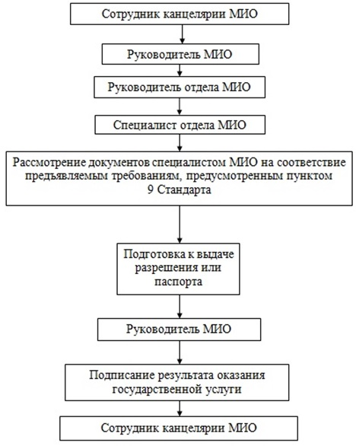

Приложение 2  
к регламенту государственной услуги  
"Выдача разрешения на размещение  
объектов наружной (визуальной)  
рекламы в полосе отвода автомобильных  
дорог общего пользования областного  
и районного значения, а также  
в населенных пунктах"

**Схема получения государственной услуги при обращении в ЦОН**

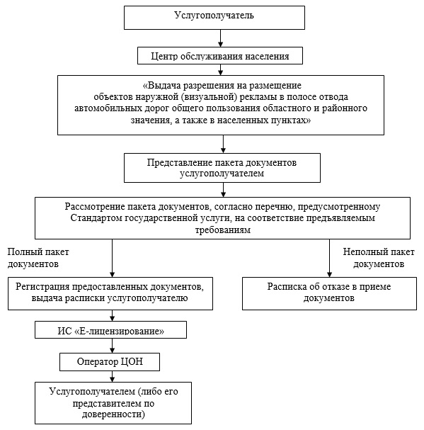

Приложение 3  
к регламенту государственной услуги  
"Выдача разрешения на размещение  
объектов наружной (визуальной)  
рекламы в полосе отвода автомобильных  
дорог общего пользования областного  
и районного значения, а также  
в населенных пунктах"

**Схема получения государственной услуги**  
**при обращении через веб-портал**

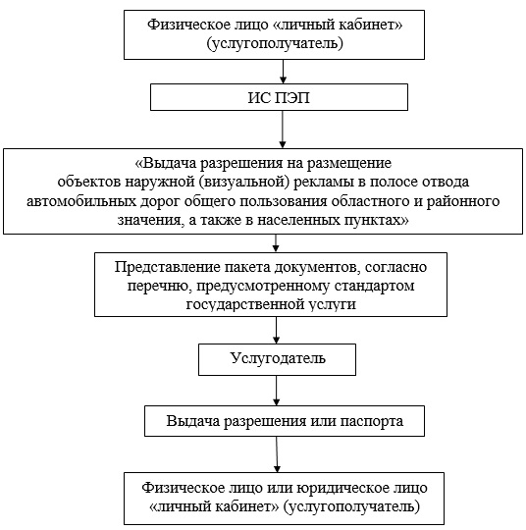

Приложение 4  
к регламенту государственной услуги  
"Выдача разрешения на размещение  
объектов наружной (визуальной)  
рекламы в полосе отвода автомобильных  
дорог общего пользования областного  
и районного значения, а также  
в населенных пунктах"

**Диаграмма № 1 функционального взаимодействия при оказании**  
**электронной государственной услуги через ИИС ЦОН**

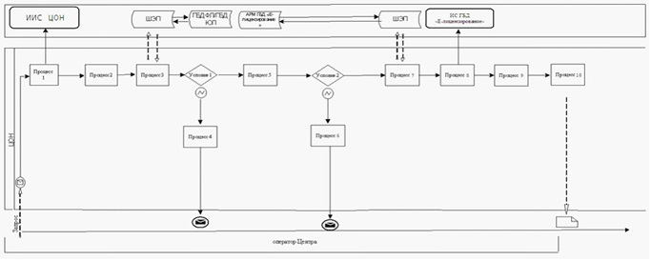

**Диаграмма № 2 функционального взаимодействия при оказании**  
**электронной государственной услуги через ПЭП**

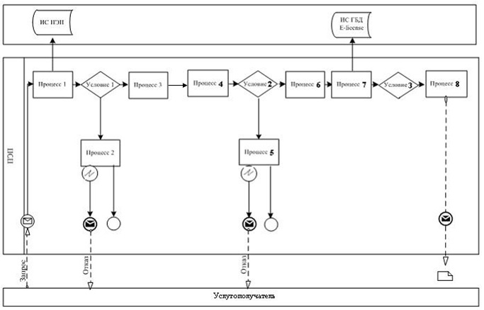

**Диаграмма № 3 функционального взаимодействия при оказании**  
**электронной государственной услуги через МИО**

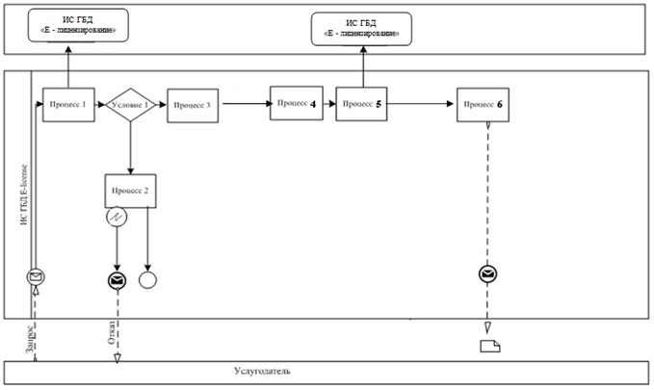

**Условные обозначения:**

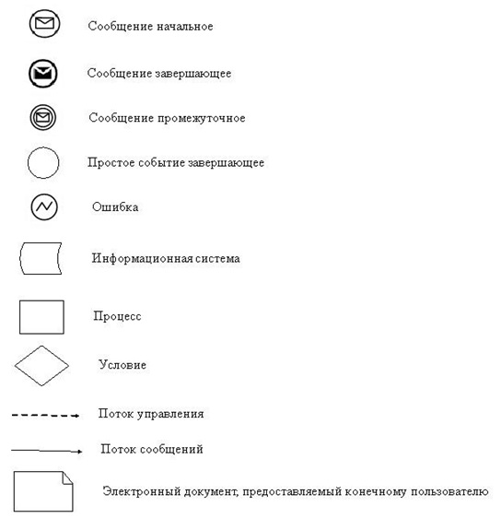

© 2012. РГП на ПХВ «Институт законодательства и правовой информации Республики Казахстан» Министерства юстиции Республики Казахстан